MEGHÍVÓ

Batúz-tanyán létrehozott legeltetéses állattartást kiszolgáló természetvédelmi területkezelési központ átadására.

A Bükki Nemzeti Park Igazgatóság a Borsodi Mezőség Tájvédelmi Körzet védett gyepterületeinek természetvédelmi kezelése, fenntartása céljából extenzív tartástechnológiára alapozott, Magyarországon őshonos védett ló- és juh fajták tartására szolgáló állattartó telepet alakított ki több, mint 700 millió Ft-os támogatással Szentistván település közigazgatási területén, Batúz-tanya központtal.
A beruházás átadásával lezárul a BNPI 2007-ben indult, 38 projektet magába foglaló, mintegy 5,4 milliárd Ft-os támogatás felhasználásával megvalósuló KEOP projektsorozata.
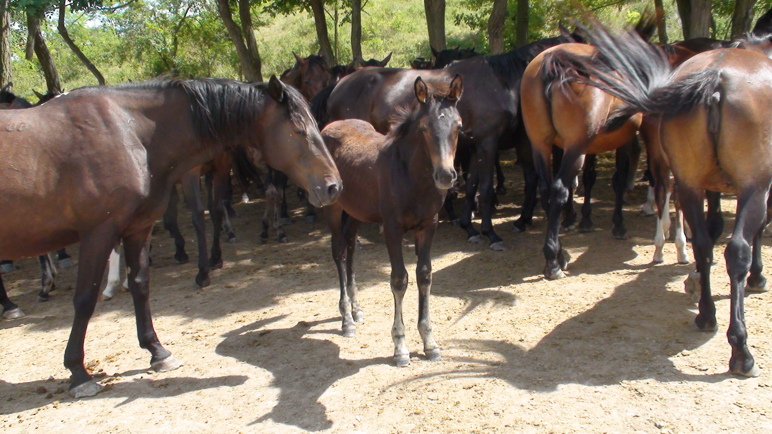
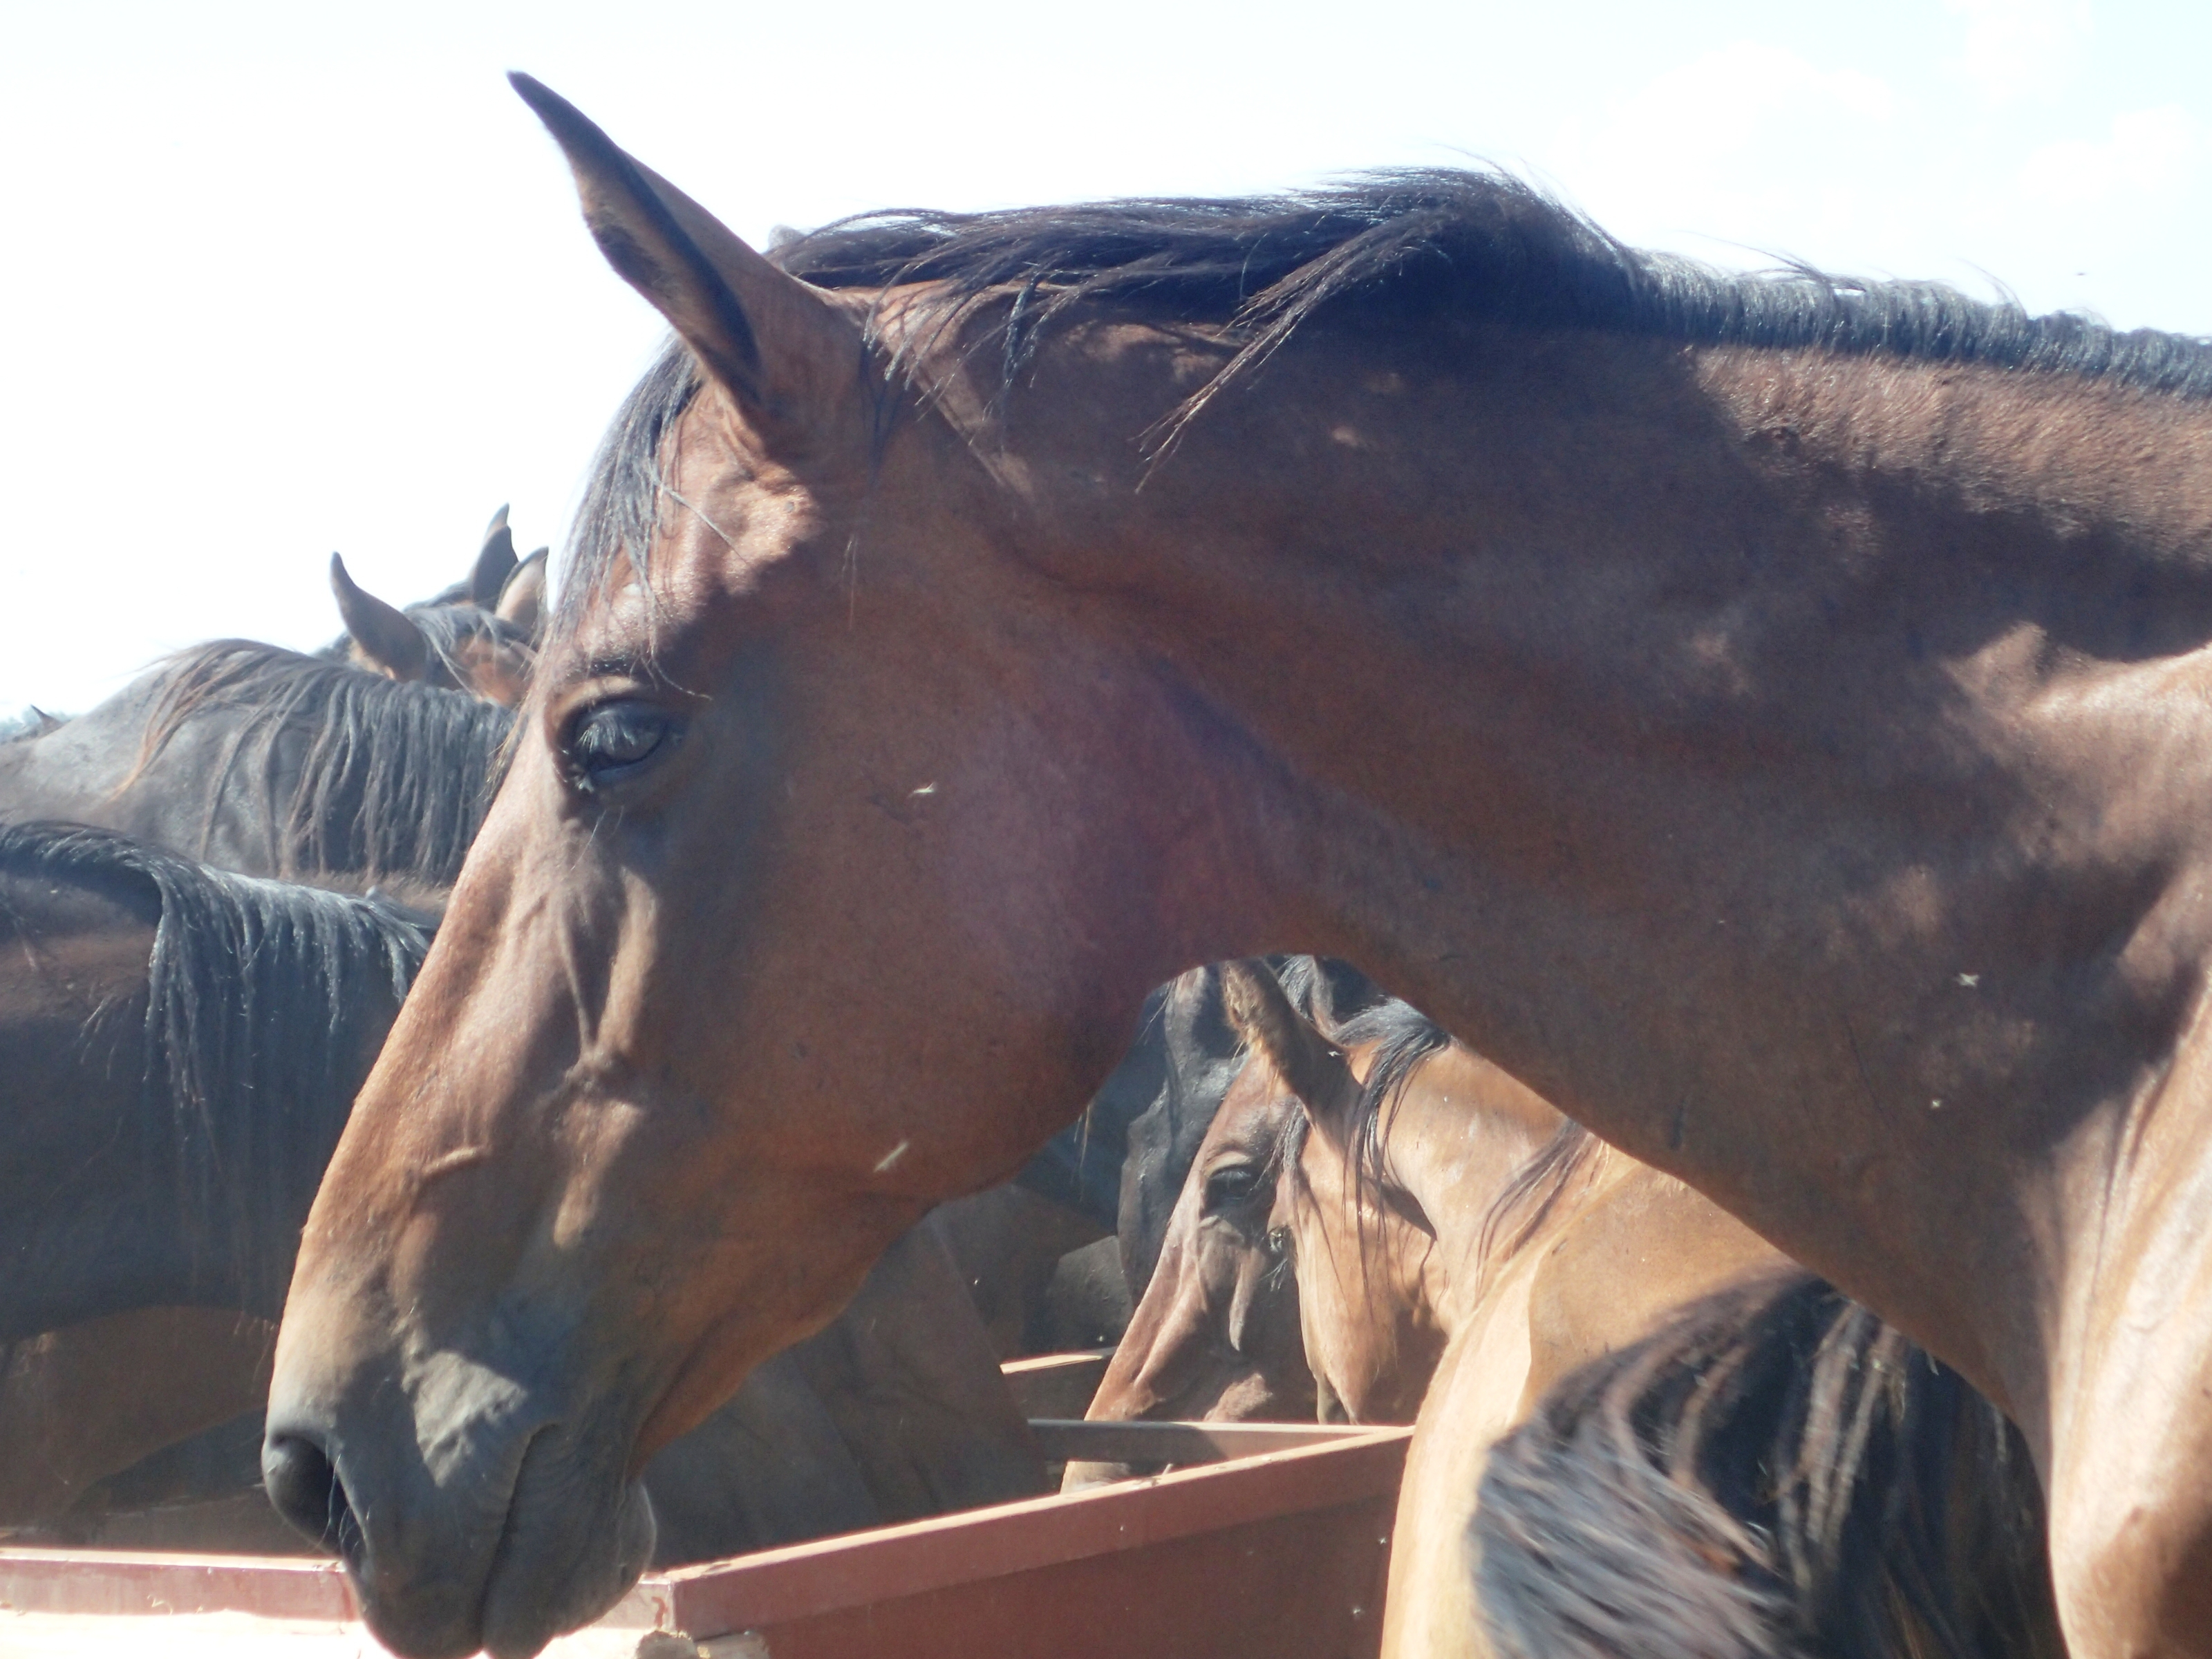
A beruházás eredményeként mintegy 200 egyedből álló furioso-north star fajtájú lóállomány, valamint 500 db juh tartása vált lehetővé.

A furioso-north star fajtát 2004-ben nemzeti kinccsé nyilvánították. Alacsony hazai egyedszáma miatt - ami 500 körüli tenyészkancát és 80 tenyészmént jelent - a védett őshonos állatfajták közé sorolják, így fenntartása az állattenyésztési törvény alapján nemzeti érdek és feladat.

Az átadási ünnepség egyben három egymással összefüggő projekt zárórendezvénye:
- Lótartás infrastrukturális feltételeinek megteremtése a Batúzban I. rész (KEOP-3.2.0/11-2012-0017)
- Lótartás infrastrukturális feltételeinek megteremtése a Batúzban II. rész (KEOP-3.2.0/11-2012-0018)
- Juhtartás infrastrukturális feltételeinek megteremtése a Batúzban (KEOP-3.2.0/11-2012-0019)
.
Az ünnepélyes átadási ünnepséget, valamint az ahhoz kapcsolódó sajtótájékoztatót - 2015. szeptember 7-én (hétfőn), 09.30 órától a Batúz-tanyán tartjuk.

Program:
Délelőtt
08.45 – 09.00 Vendégek érkezése Tiszabábolna központba (Mezőcsáti út-Fő út kereszteződés)
09.00 – Útmutatás alapján egyéni utazás a Batúz-tanyára
09.10 – 09.20 vendégek érkezése a Batúz-tanyára
09.30 – Köszöntő
09.32 – 09.45 Dr. Fazekas Sándor földművelésügyi miniszter beszéde
09.45 – 09.55 Tállai András parlamenti államtitkár - Nemzetgazdasági Minisztérium - értékelése
09.55 – 10.05 Mizák József – főosztályvezető helyettes klímaadaptációs és természetvédelmi osztály – Nemzeti Fejlesztési Minisztérium
10.05 - 10.10 Rónai Kálmánné igazgató köszöntője– Bükki Nemzeti Park Igazgatóság-
10.10 – 10.15 Bartók László – szakmai igazgató (Furioso Noth Star Fajta Egyesület);
10.15 – 10.20 Dr Berkes László pápai prelátus, plébános megáldja az épületet és a természetvédelmi projektet
10.20 – 10.25 – Szalagátvágás – Pohárköszöntőt mond Dr. Rácz András helyettes államtitkár pezsgős köszöntő, szalagdarabot kap Mezei János és kulcsot párnán Dávid Ádám telepvezető - pezsgős koccintás
1025 – 10.50 a telep megtekintése - közben faültetés
10.50 – 11.00 Sajtóinterjúk
11.30 – Fogadás

Délután
12. 30 – 12.40 Dudás György igazgatóhelyettes – Természetvédelmi kezelés hagyományos gazdálkodási formák alkalmazásával
12.40 – 12.50 Gál Andrea osztályvezető – Nemzeti Fejlesztési Minisztérium - KEOP és KEHOP projektek a hazai nemzeti parkokban
12.50 – 13.10 Veres Péter osztályvezető – Bükki Nemzeti Park Igazgatóság - a BNPI KEOP projektjeinek áttekintése
13.10 – 13.30 Frank Tamás osztályvezető - Bükki Nemzeti Park Igazgatóság - a BNPI természetvédelmi területkezelési feladatai
13.30 – 13.45 szünet
13.45 – 14.05 Mezei János tájegységvezető – Bükki Nemzeti Park Igazgatóság, Dél-borsodi Tájegység – a Borsodi Mezőség kultúrtörténeti és természeti értékei
14.05 – 14.25 Koppány Gábor – Dr. Szalay István - Haszonállat-génmegőrzési Központ - őshonos állatfajták Magyarországon
14.25 – 14.45 Csíkvári Mónika tenyésztésvezető, ifj. Horváth Sándor elnök - Furioso-North Star Lótenyésztő Országos Egyesület: A furioso-north star fajta bemutatása
14.45 – 15.05 Mogyorósi István elnök, Magyar Ebtenyésztők Országos Egyesülete Miskolci önálló Jogú Szervezete - Őshonos magyar kutyafajták

A rendezvényre és a fogadásra ezúton tisztelettel meghívom.
Rónai Kálmánné igazgató

Egyéb információk vendégeink részére:

A Batúz-tanya állattartó telep Tiszabábolna községtől ÉNY-i irányban körülbelül 4 km-re található.

A telep száraz időben személygépjárművel jól járható földúton közelíthető meg, a kihelyezett iránymutató táblákat követve. Tiszabábolna községet észak felé a Fő úton elhagyva, majd a község utolsó házától 2 km-re lévő Fehér ló csárda mellett elhaladva, újabb egy km múlva a BNPI Információs táblánál jobbra kell fordulni, ahonnan már látható az egy km-re lévő Batúz-tanya.

Vendégeink tájékozódását a BNPI Természetvédelmi Őrszolgálata segíti.

Eső esetén:

Esős időjárás esetén a tanya személygépjárművel nem közelíthető meg, ezért a BNPI terepjáró gépjárműveivel szállítjuk vendégeinket a rendezvény helyszínére. Indulás Tiszabábolna központból (Mezőcsáti út - Fő út kereszteződés)

a rendezvény napján 08.45 órakor.

Gépjárműveiket a település központjában a Természetvédelmi Őrszolgálat őrzi. A rendezvény befejezését követően vendégeinket visszaszállítjuk Tiszabábolnára.

Esős időjárás esetén megfelelő terepi öltözet - gumicsizma és esőkabát – ajánlott.

